Лабораторна робота №1

з дисципліни «Архітектура обчислювальних систем»

«Дослідження архітектури ПК та засобів TASM»

Виконав:

студент групи ДА-51

Факультету «ІПСА»

Болобан Олег

**Завдання:**

Дослідити власний або учбовий ПК за наступними характеристиками:

1. Скласти структурну схему та викласти параметри компонентів ПК за технічною документацією від розробників ПК та його компонентів, використовуючи паперові та Web джерела.
2. Проаналізувати ПК за допомогою тестуючих програмних засобів (наприклад, AIDA , портативна версія розташована на файловому сервері кафедри), та порівняти з результатами пункту 1.
3. Проаналізувати структуру прикладу програми мовою Асемблер: hello-2.asm, hello-1.asm на сервері кафедри.
4. Запустити tasm.exe у вікні консолі: Виконати->Виконати: cmd. Виділити з ключів компілятору необхідні для: включення вихідних кодів до складу об’єктних модулів, кількості попередніх аналізів вихідного коду. Аналогічно проаналізувати роботу з tlink.
5. Виконати трансляцію та компоновку прикладу.
6. Завантажити виконуваний модулю до середовища turbo debuger та ознайомитизь з засобами контролю виконання прогам.
7. У протокол лабораторної роботи включити лістинг програм, log-файли, отримані в процесі трансляції і відбудови зв'язків.

#### Завдання 1

* ***Intel Arrandale*** – кодове ім’я для мобільних двоядерних процесорів intel, що продаються під марками i3, i5, i7, Celeron і Pentium. Тактова частота тримається в рамках 1.06Ghz – 2.66Ghz.

Кеш пам’ять L3 до 4Mb на процесор. Використовує 32nm кристали.

* ***Intel Ibex Peak-M –*** мобільний чіпсет фірми intel з пропускною здатністю шини в 2Гб/с і швидкістю обміну інформації з накопичувачами, через 4 послідовні SATA інтерфейси, в 3Гб/c.
* ***ENE KB926*** – контролер пристроїв введення даних.
* ***204pin DDRIII-SO-DIM X2 -*** (small outline dual in-line memory modul/ малогабаритний лінійний модуль пам'яті) – 2 слоти під ОЗУ з 204 контактами стандарту DDRIII(***D****ouble* ***D****ata* ***R****ate* ***3***)
* ***SATA HDD –*** жорсткий диск з послідовним інтерфейсом обміну даних.
* ***SATA CDROM –*** зовнішній диск з послідовним інтерфейсом обміну даних.
* ***LAN/WLAN/WWAN(Local Area Network/Wireless Area Network/ Wireless Wide Area Network)-***

Контролери локальної, безпровідної і глобальної безпроводної сєті.

* ***HDMI* -** (High-Definition Multimedia Interface) серія інтерфейсів для передачі мультимедіа даних.
* **CRT -** (cathode ray tube) інтерфейс для проектору.
* **LVDS – (**low-voltage differential signaling**)** інтерфейс для передачі сигналів високих частот, за допомогою дешевих з’єднань.

#### Результат пошуку зображень за запитом "структурная схема ноутбука samsung"

#### 

#### Завдання 3

### Hello-2:

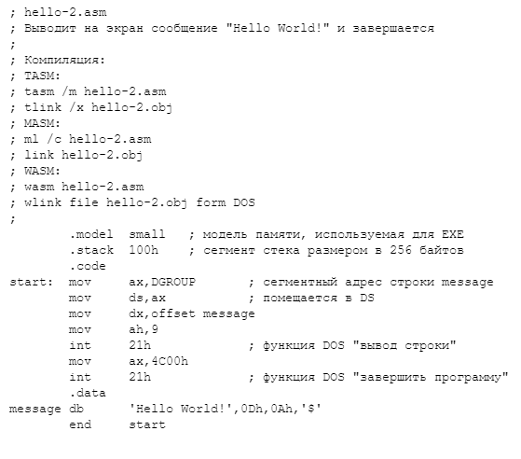Параметр /m вказує на необхідність повторного проходу коду;

Параметр /t вказує на заборону виводу додаткової інформації компонувальником;

Параметр /x вказує на необхідність створення виконуваного файлу.

#### Завдання 5

#### На жаль не вдалося виконати цей пункт завдання через несумыснысть програми з розрядныстю системи, знымки екрану прилягаються

#### Завдання 6

#### 

#### Завдання 7

### Hello-2:

; hello-2.asm

; Выводит на экран сообщение "Hello World!" и завершается

;

; Компиляция:

; TASM:

; tasm /m hello-2.asm

; tlink /x hello-2.obj

; MASM:

; ml /c hello-2.asm

; link hello-2.obj

; WASM:

; wasm hello-2.asm

; wlink file hello-2.obj form DOS

.model small ; модель памяти, используемая для EXE

.stack 100h ; сегмент стека размером в 256 байтов

.code

start: mov ax,DGROUP ; сегментный адрес строки message

mov ds,ax ; помещается в DS

mov dx,offset message

mov ah,9

int 21h ; функция DOS "вывод строки"

mov ax,4C00h

int 21h ; функция DOS "завершить программу"

.data

message db 'Hello World!',0Dh,0Ah,'$'

end start

#### Висновок

В ході виконання роботи були освоєні навички роботи з tasm/tlink/td, способи написання *.com та *.exe програм на asm, а також розглянуто апаратну конфігурацію ПК.